отчет по лабораторной работе 2

Управление версиями

Аксенова Анастасия

Содержание

# 1 Цель работы

Цель данной лабораторной работы -изучить идеологию и применение средств контроля версий. – Освоить умения по работе с git. # Задание

* Создать базовую конфигурацию для работы с git.
* Создать ключ SSH.
* Создать ключ PGP. – Настроить подписи git. – Зарегистрироваться на Github. – Создать локальный каталог для выполнения заданий по предмету. # Теоретическое введение Система контроля версий Git представляет собой набор программ командной строки. Доступ к ним можно получить из терминала посредством ввода команды git с различными опциями.Благодаря тому, что Git является распределённой системой контроля версий, резервную копию локального хранилища можно сделать простым копированием или архивацией.

# 2 Выполнение лабораторной работы

##Ход работы ###1. Работа с локальным репозиторием Создадим локальный репозиторий. Сначала сделаем предварительную конфигурацию, указав имя и email владельца репозитория. Создание локального репозитория

и настроив utf-8 в выводе сообщений git: 

Для инициализации локального репозитория, расположенного, например, в каталоге ~/tutorial, введемв командной строке: 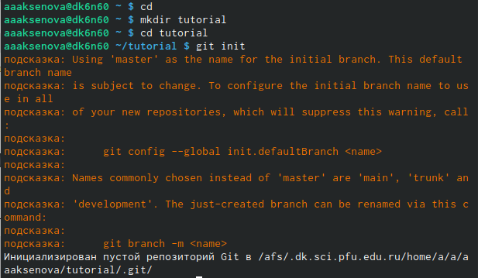

После это в каталоге tutorial появится каталог .git, в котором будет храниться история изменений. Создадим тестовый текстовый файл hello.txt и добавим его в локальный репозиторий: 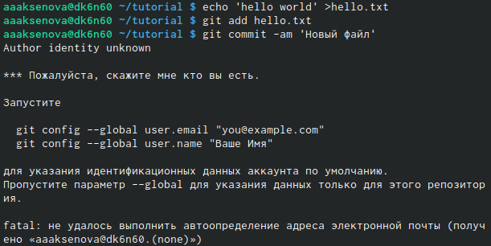

Воспользуемся командой status для просмотра изменений в рабочем каталоге, сделанных с момента последней ревизии: 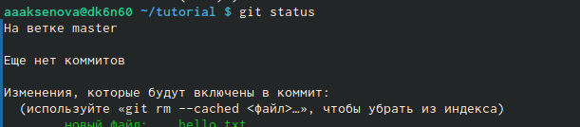

###2. Создаем ключи ssh – по алгоритму rsa с ключём размером 4096 бит: – по алгоритму ed25519: 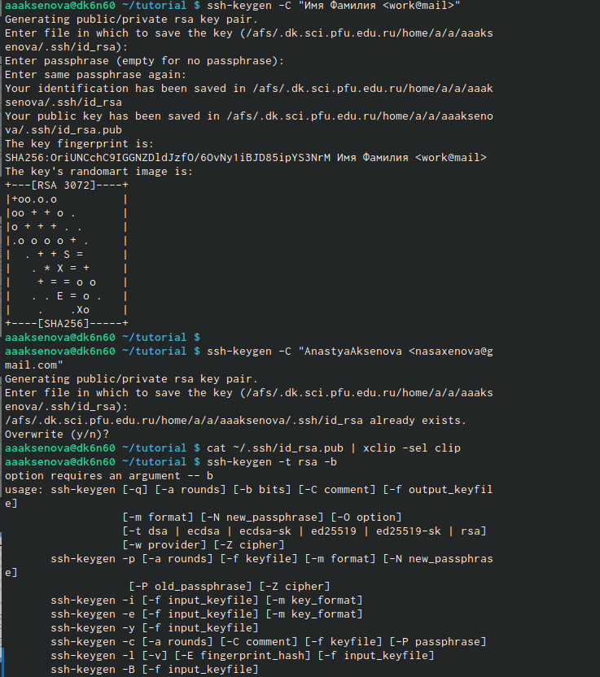 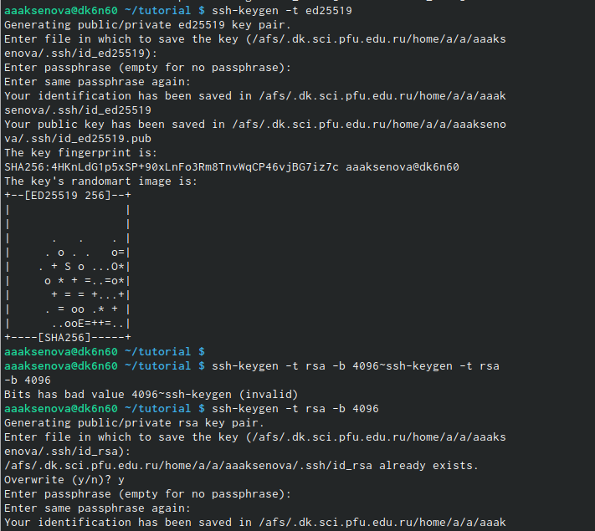 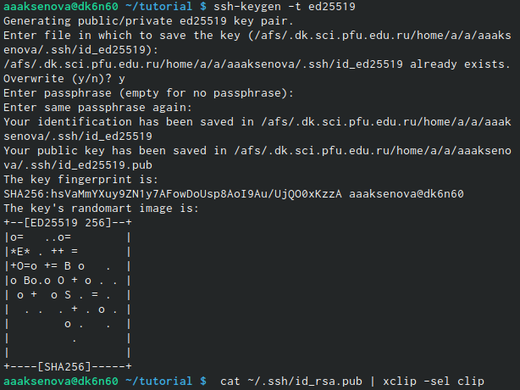

###3. Создаем ключи pgp – Генерируем ключ – Из предложенных опций выбираем: – тип RSA and RSA; – размер 4096; – выберите срок действия; значение по умолчанию— 0 (срок действия не истекает никогда). – GPG запросит личную информацию, которая сохранится в ключе: – Имя (не менее 5 символов). – Адрес электронной почты. – При вводе email убедитесь, что он соответствует адресу, используемому на GitHub. – Комментарий. Можно ввести что угодно или нажать клавишу ввода, чтобы оставить это поле пустым 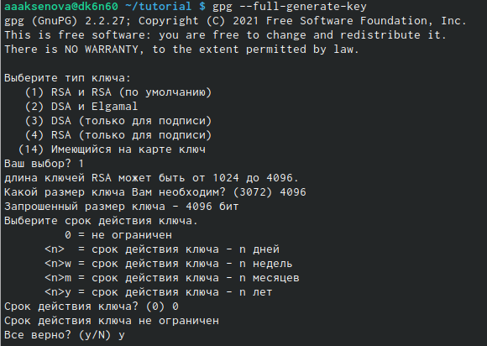 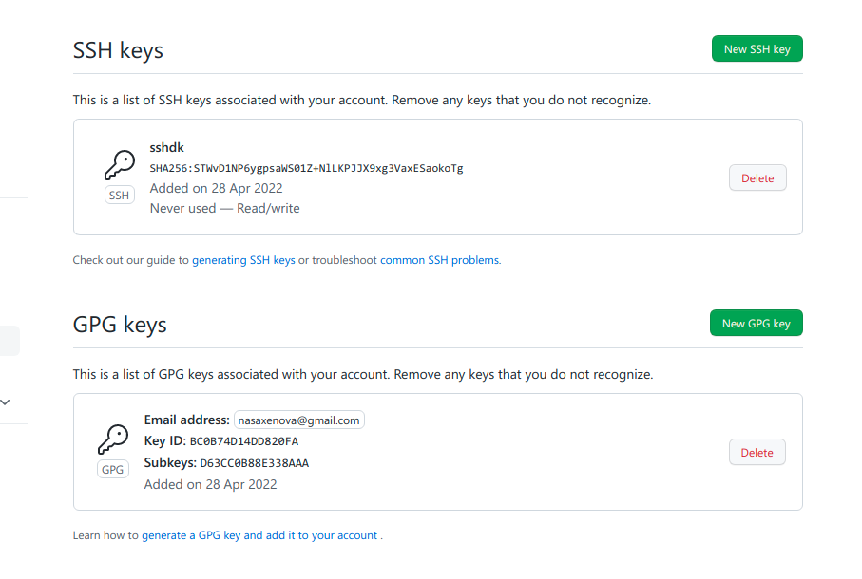

###4. Создание репозитория курса на основе шаблона –Создаем шаблон рабочего пространства. – Для 2021–2022 учебного года и предмета «Операционные системы» (код предмета os-intro) создание репозитория примет следующий вид: 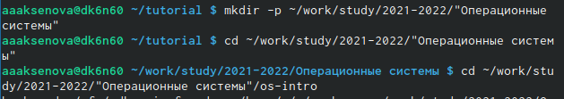

###5. Настройка каталога курса – Перейдем в каталог курса: 32 Лабораторная работа № 2. Управление версиями 1 cd ~/work/study/2021-2022/“Операционные системы”/os-intro. – Удаляем лишние файлы: 1 rm package.json – Создайем необходимые каталоги: 1 make COURSE=os-intro – Отправляем файлы на сервер:  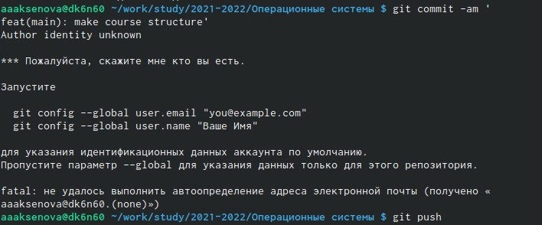

# 3 Выводы

мы освоили умения по работе с git.